Порядок реализации древесины физическим

и юридическим лицам

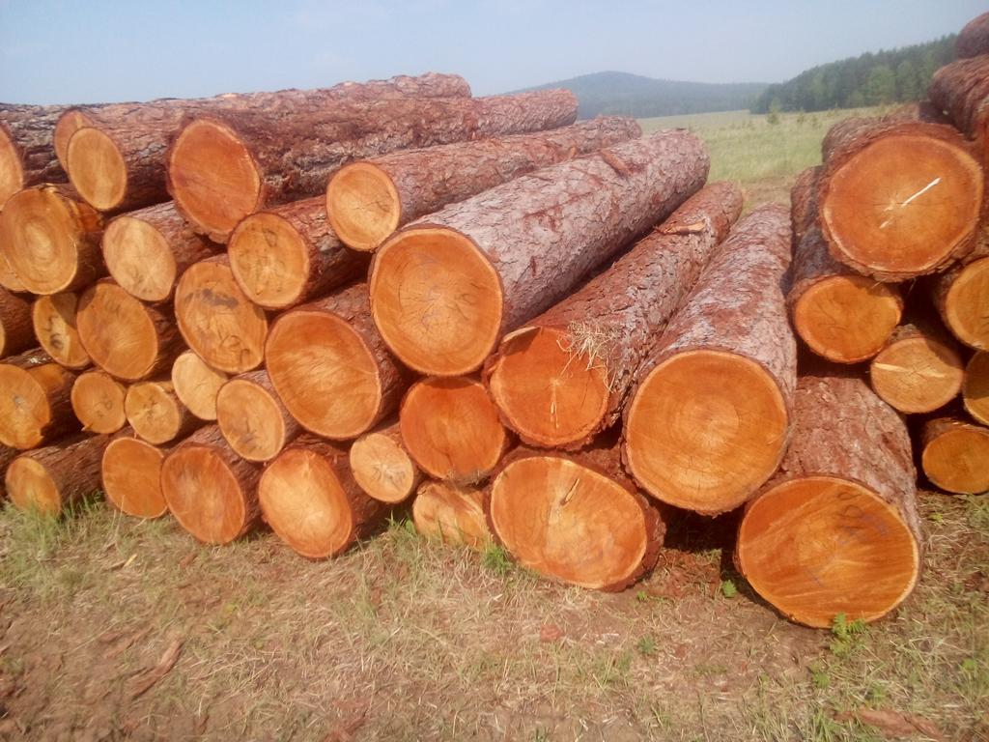
Указом Главы государства от 22 августа 2022 г. № 294 корректируются Правила реализации древесины физическим лицам регламентируется, утвержденные Указом Президента Республики Беларусь от 23.11.2020 № 437 «О ведении лесного хозяйства и реализации древесины»

(далее – Правила).

Документ принят в целях усовершенствования порядка реализации древесины физическим и юридическим лицам, а также удовлетворения спроса на нее на внутреннем рынке.
Так, Правилами определен порядок реализация древесины на корню вне биржевых торгов. Установлено, что юридические и физические лица, в том числе индивидуальные предприниматели, осуществляют заготовку древесины самостоятельно либо с привлечением иных юридических лиц и индивидуальных предпринимателей.
В частности, указанным способом древесина реализуется:
• юридическим лицам, ведущим лесное хозяйство, подчиненным Министерству лесного хозяйства или Минскому горисполкому, из любых видов рубок с последующей реализацией древесины в заготовленном виде на биржевых торгах ОАО ”Белорусская универсальная товарная биржа“, а также в целях заготовки с последующей реализацией деловой древесины в заготовленном виде физическим лицам;
• юридическим лицам, ведущим лесное хозяйство, подчиненным Министерству лесного хозяйства, в целях заготовки с последующей реализацией в текущем календарном году деловой древесины в заготовленном виде физическим лицам для осуществления:
- строительства, в том числе реконструкции или капитального ремонта, жилых домов или надворных построек в объеме до 70 куб. метров;
- текущего ремонта принадлежащих им жилых домов, надворных построек, ограждения земельного участка в объеме до 10 куб. метров;
- текущего ремонта объектов, расположенных на территории садоводческого товарищества или дачного кооператива, в объеме до 10 куб. метров;
• юридическим и физическим лицам, в том числе индивидуальным предпринимателям, при ликвидации последствий стихийных бедствий путем уборки захламленности, сплошных и выборочных санитарных рубок для заготовки с последующим использованием для собственного производства и (или) потребления либо реализации в заготовленном виде, а также при проведении прочих рубок для заготовки дров;
• физическим лицам в объемах заготовки деловой древесины не более 50 куб. метров для восстановления принадлежащих им жилых домов и (или) надворных построек, уничтоженных либо поврежденных в результате пожара, стихийного бедствия или иного вредного воздействия, – по решению рай- и горисполкомов.
Документом также уточняется перечень юридических лиц и индивидуальных предпринимателей, которым возможна продажа древесины вне биржевых торгов из фонда облисполкома.
Что касается реализации древесины в заготовленном виде вне биржевых торгов, под ней понимается совершение сделок с такой древесиной по гражданско-правовым договорам.
Таким способом может реализовываться древесина в заготовленном виде из любых видов рубок, в том числе:
• физическим лицам для собственного потребления;
• изъятая или конфискованная;
• между юридическими лицами деревообрабатывающей промышленности частной формы собственности, находящимися в пределах одной группы компаний и реализующими инвестиционные проекты в сфере деревообработки по инвестиционным договорам, заключенным с Республикой Беларусь, и (или) договорам об условиях деятельности в свободной экономической зоне, для собственного производства и (или) потребления из объемов древесины, приобретенных в заготовленном виде на биржевых торгах, в том числе организатором централизованных закупок древесины в заготовленном виде;
• между юридическими лицами Управления делами Президента Республики Беларусь, Национальной академии наук Беларуси;
• юридическим лицам уголовно-исполнительной системы и лечебно-трудовым профилакториям Министерства внутренних дел, юридическим лицам, использующим труд инвалидов, если численность инвалидов в них в среднем за период составляет не менее 30 % численности работников в среднем за этот же период, для собственного производства и (или) потребления;
• юридическим лицам, индивидуальным предпринимателям и лицам, осуществляющим ремесленную деятельность, с целевым использованием для производства товаров, предназначенных для реализации в розничной и (или) оптовой торговле. При этом общий объем реализации одним юридическим лицом, ведущим лесное хозяйство, деловой древесины в заготовленном виде всем таким юридическим лицам, индивидуальным предпринимателям и лицам, осуществляющим ремесленную деятельность, должен составлять не более 100 куб. метров в месяц.
По гражданско-правовым договорам могут реализовываться дрова в заготовленном виде юридическим и физическим лицам, в том числе индивидуальным предпринимателям.
Указом упрощается порядок реализации деловой древесины для физических лиц, которые смогут напрямую обращаться в лесхозы для ее приобретения.

